Conférence de Steve Keen- Gael Giraud – Claude Simon,ESCP Paris, 16 Juin 2015
« Une autre économie est possible »
Traduction de l’intervention de Steve Keen

Pourquoi le monde est il dans un chaos économique ? L’une des principales raisons est que les soi disant experts de l’économie sont experts d’un modèle défectueux. Leur erreur la plus importante est d’ignorer l’instabilité ; ils supposent que l’économie est un système qui tend vers l’équilibre, ou qui est en équilibre à tout moment. Et ceci est la combinaison d’un mauvais point de départ concernant le capitalisme, mais aussi de l’utilisation d’une technologie mise au point pour répondre aux questions dans les années 1800. Au fil du temps, les experts ont rendu cette technologie plus compliquée, mais sans toutefois l’amener au niveau où la plupart des sciences sont maintenant, c’est-à-dire d’être capable de comprendre un système complexe en dehors de l’équilibre.
Et la chose folle qu’ils font, vraiment folle, car les gens pensent que les économistes sont des experts de la monnaie, c’est qu’ils ignorent la monnaie, et qu’ils ignorent la dette. Et ils tendent à traiter le gouvernement comme si c’était une entreprise, ils lui recommandent de se comporter comme une entreprise, alors qu’en réalité, le gouvernement est plutôt comparable à une banque.
Je m’explique : ce qui est essentiel à propos du gouvernement, c’est que c’est l’une des deux institutions dans notre société qui peut créér de la monnaie. Mais pour créér de la monnaie, il doit d’abord se mettre en déficit. Et la théorie conventionnelle nous dit qu’il devrait être en équilibre, ou en excédent. Et donc les économistes conventionnels, non seulement contrôlent le gouvernement, mais ils définissent la structure mentale avec la quelle les politiciens réfléchissent, et avec laquelle les bureaucrates sont obligés d’agir, et à cause de cela, le gouvernement ne fait pas son travail, celui de créér de la monnaie dans l’économie, il créé un déficit, qui conduit à la crise et amplifie la crise en Europe.
Le véritable expert de l’économie, qui a été ignoré avant la crise, était Hyman Minsky. Son point de vue sur le capitalisme est une perspective complètement différente, une manière autre de voir le système. Il part de la proposition que le capitalisme est intrinsèquement défectueux, qu’il a tendance à créér des bulles, des crises et des dépressions. Et il dit que cette instabilité est due à des caractéristiques que le capitalisme doit nécéssairement posséder, s’il s’agit d’un véritable capitalisme : ce ne sont pas des choses qui peuvent être corrigées par des réformes. Il dit qu’un tel système sera capable à la fois de générer « des signaux qui crééront un désir croissant d’investir, et le financement de cet investissement croissant. » (Minsky 1969).
Je voudrais souligner combien ces instabilités, ces défauts du capitalisme sont inhérents au système, en identifiant trois faits indéniables, aussi patents que la gravité. Pour cela je vais utiliser un modèle sur lequel je travaille avec Gael Giraud et d’autres personnes dans la salle, mais que Gael n’a pas encore vu. Ce modèle est un système d’équations différentielles qui définit un système dynamique hors équilibre.

La première équation peut se résumer comme suit : le taux d’emploi augmente si la croissance économique excède la somme de la croissance de la population et de la croissance de la productivité du travail.
La seconde équation dit que la part des salaires dans la production augmentera si la demande de salaires excède la croissance de la productivité du travail.
Ces deux équations définissent un modèle qui a été construit en 1967 par un développeur de modèles économiques ignoré et très important, Richard Goodwin. J’ai ajouté le rôle de la dette bancaire, de la finance et de l’investissement à ce modèle dans ma thèse dans les années 90. Et j’ai réalisé récemment comment cela peut être réexprimé, en partant d’une équation qui semblait au départ très compliquée :
La proportion de dette privée dans le PIB augmentera si le taux de croissance de la dette privée excède le taux de croissance du PIB.
Vous ne pouvez pas contester ces trois faits, ils ne sont pas l’objet d’un débat. Ce que l’on peut faire, c’est dire que l’une de ces trois équations n’est pas importante, ou qu’il y a d’autres facteurs qui ne sont pas pris en compte. Ce que fait l’économie conventionnelle, c’est qu’elle nie l’importance de la troisième proposition. Et voici deux citations d’économistes pour le prouver :
1ere citation : « Voyez le comme cela : lorsque la dette augmente, ce n’est pas l’économie tout entière qui s’endette plus ; ce sont plutôt les personnes les moins patientes – des gens qui pour une raison ou pour une autre veulent dépenser maintenant plutôt que plus tard- qui empruntent aux personnes les plus patientes. « (Krugman 2012, Mettre fin maintenant à la dépression).
Le deuxième auteur est également célèbre, c’est Ben Bernanke : « Sauf à envisager de fortes disparités, hautement improbables, dans la propension marginale de différents groupes à consommer, les redistributions pures et simples (c’est-à-dire la dette), ne devraient pas avoir d’effet macroéconomique majeur » (Bernanke, 2000). Bernanke rejette la théorie d’Irving Fisher et de l’effet dette-déflation lors de la Grande Dépression, dans son livre « Essais sur la Grande Dépression ».
Et donc, en ignorant la dette privée, ces auteurs se sont concentrés sur les deux premiers points, le taux d’emploi et le taux d’inflation, et ils ont vu dans les années 80 et 90 ce qu’ils ont appelé la Grande Modération. En regardant uniquement ces deux données, ce qu’ils ont vu c’est que les choses allaient mieux, et allaient rester bien orientées. En 2004 Bernanke a déclaré : « les deux décades qui viennent de s’ écouler non seulement ont vu des améliorations significatives de la croissance économique et de la productivité, mais aussi une réduction marquée de la volatilité économique…que nous appellerons la « Grande Modération ».

Et si vous regarder un graphique du taux d’emploi et du taux d’inflation aux USA sur cette période, ce que vous voyez est une tendance baissière de l’inflation et du chômage. Et ensuite sans prévenir la crise frappe, le chômage explose et l’inflation se transforme en déflation.

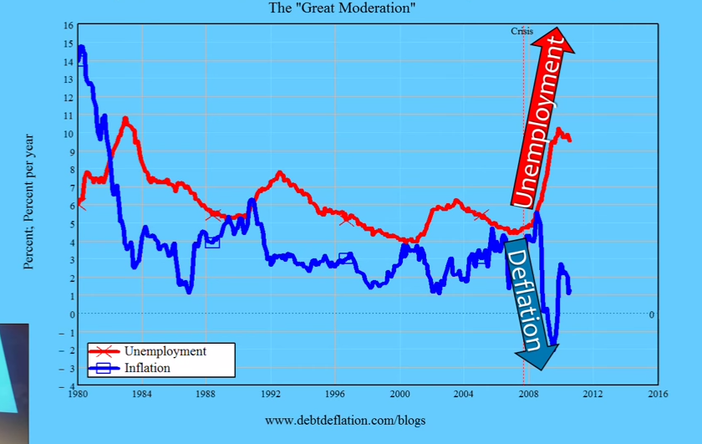

De leur point de vue, c’était un élément inexplicable. Comme ils n’avaient aucune idée des causes du phénomène, ils en ont été réduits à en rendre responsable un « choc exogène ». Même ainsi, ils ne pouvaient identifier de quoi il s’agissait, sauf à accuser le secteur financier, alors que beaucoup de gens pensent que le secteur financier n’est pas exogène à l’économie…Pensez à combien c’est étrange d’avoir une théorie économique qui traite le secteur financier comme en dehors de l’économie !
Maintenant je vais vous montrer le chômage et l’inflation l’un par rapport à l’autre. Sur ce graphe on voit encore une évolution des deux dans le bon sens, et tout d’un coup la crise. Mais il manque une variable : la dette.

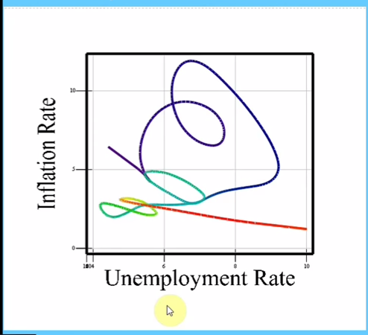

Transformons ce graphique en 2 dimensions en une boite en trois dimensions pour visualiser le niveau de la dette. En faisant cela nous voyons clairement ce qu’ils ignoraient : que sur la période des deux décénnies avant la crise, le niveau d’endettement privé ne cessait de monter. La crise est arrivée, et là il s’est effondré.
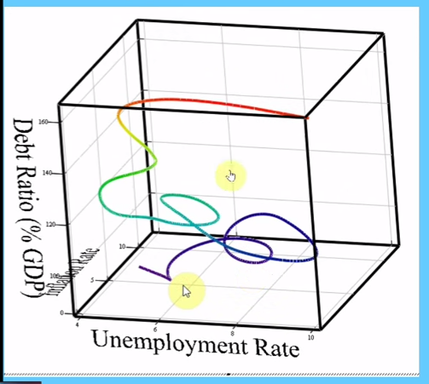

Maintenant j’ajoute ce que donne mon modèle en trois dimensions sur la même période, et vous pouvez voir combien les deux courbes (la réalité observée et le modèle) sont similaires. Ceci est donc l’intérieur d’une vision systémique et dynamique monétaire complexe du capitalisme, que Gael, moi et une poignée d’autres économistes sommes en train de mettre au point. C’est aussi cela que la majorité des économistes gomment, effacent, et c’est la raison pour laquelle la crise a frappé sans prévenir, et pour laquelle l’économiet est si dangereuse pour la santé de la société.
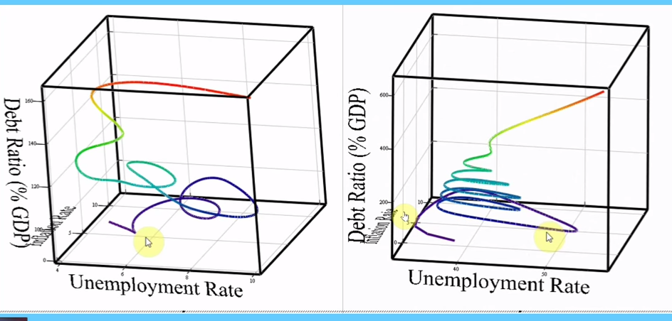

Et puisque je suis dans le pays de Thomas Piketty, il est bon de soulever encore un point à propos de ce modèle, car en l’analysant on constate que l’augmentation des inégalités et du niveau de la dette privée sont directement liés. Dans ce modèle, bien que ce soient les capitalistes (les actionnaires) qui empruntent l’argent, ceux qui supportent le coût de la dette sont les travailleurs, par le biais d’une portion plus faible des revenus. Ce que vous voyez ci-dessous est la part du salaire des travailleurs qui décline dans le PIB, et vous voyez aussi une partie plus importante du PIB qui revient aux prêteurs, aux banquiers.
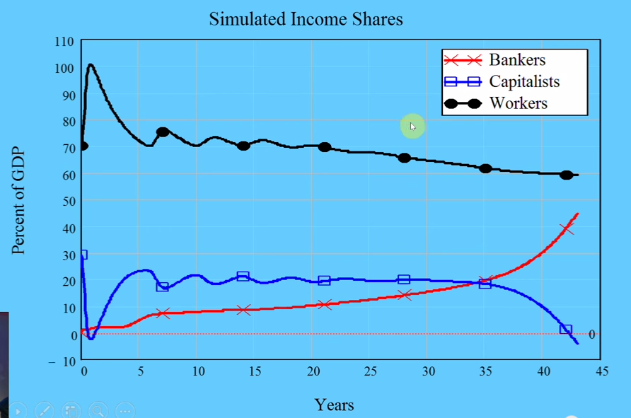

Du point de vue des actionnaires, tout semble s’orienter vers l’équilibre, mais tout d’un coup, après l’accumulation d’un certain niveau de dette, la croissance de la dette dépasse la baisse de la part des salaires, et le niveau de profit des actionnaires s’effondre.
C’est l’une des raisons pour lesquelles nous sommes enfermés dans la crise ; en ne reconnaissant pas l’importance de l’accumulation de la dette privée, nous ignorons la seule politique qui peut nous permettre de nous en sortir, qui est de réduire directement la dette, par ce que j’appellerais un jubilé moderne de la dette. C’est bien la dette privée le problème, la dette publique n’est qu’un symptôme. La dette privée, c’est la cause.
Je vais maintenant vous montrer quelques corrélations. Et je crois qu’elle indiquent quelque chose que le psychiatre Daniel Kellerman a récemment nommé du beau nom d’aveuglement de la théorie. Il a dit que si votre théorie pose que quelque chose n’est pas important, vous ne pouvez pas voir les données, vous êtes incapable de les prendre en compte, dès l’origine. Les corrélations que je vais vous montrer sont outrageusement élevées, et pourtant, vous ne pouvez même pas en discuter avec les économistes du courant général (mainstream).

La première corrélation est le changement du niveau de la dette privée avec le taux de chômage aux Etats Unis. La corrélation est de – 0,93%. C’est le phénomène dont Bernanke disait qu’il ne devait pas avoir d’effet macroéconomique majeur. Alors comment expliquez vous une corrélation presque parfaite ? simplement, vous l’ignorez, et c’est ce qu’ils font. Si le fait qu’ils l’ignorent n’avait aucun impact sur nous, ce ne serait pas très grave.
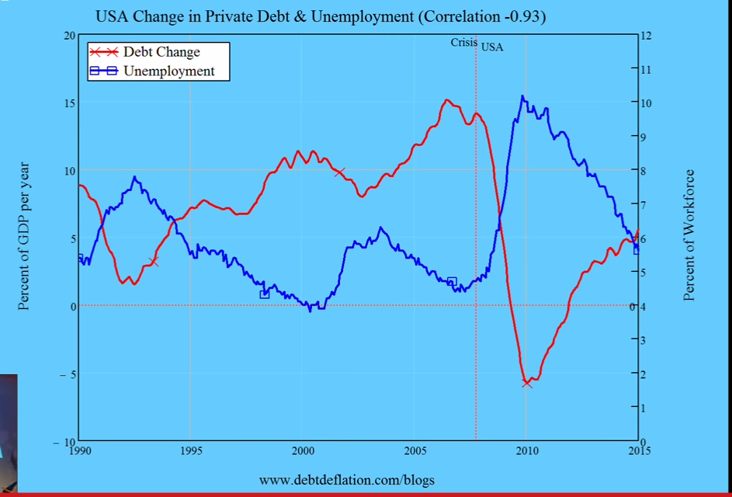
Mais le Japon a aussi ignoré ce même phénomène. Et ils sont bloqués dans la récession depuis un quart de siècle. Et je crois que c’est la même chose qui nous attend, sauf si nous prenons les choses en main. Voici les données pour le Japon, de 1990 à maintenant :
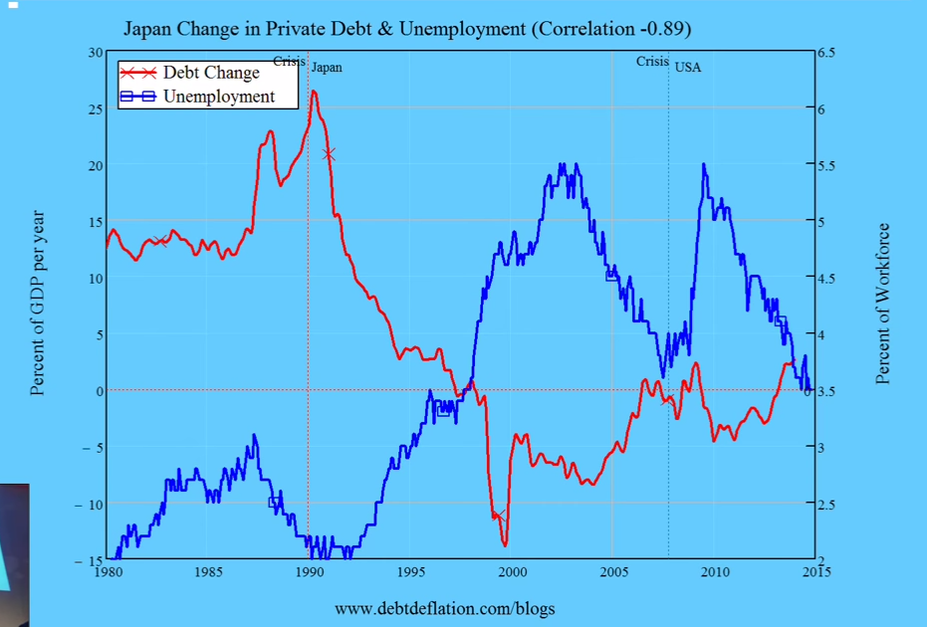

Donc il faut que nous fassions quelque chose, à la fois concernant la nature de l’économie, pour la réformer afin qu’elle ne soit plus cette secte religieuse qu’elle est actuellement, et nous devons aussi abolir la dette privée qui s’est accumulée parceque les économistes l’ont ignorée depuis 60 ans.

